
ネットトラブルをさけるために
１ ネットにかき込んではいけないことは

「悪口」「友達にいやな思いにさせること」です。つまり「相手をきずつけること」は絶対にだめです。子どものネットトラブルの多くは、みんなここからがスタート。書かれた人の気持ちになってみて「こんなこと言われたらいやだな」ということは、絶対に書いてはいけません。
２ 違法動画、違法音楽サイトは
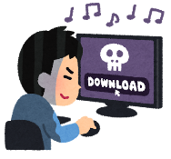
アニメや映画など、いつもと違う、少し怪しいサイトで、無料で見られることがあります。本当はお金がかかる音楽を自由に聞けるサイトもあります。でも、映画や音楽はいろいろな人が苦労して、お金をかけて作っています。「だめなものはダメ」です。みんなやっているからと、全員が違法サイトだけを使ったら、提供してくれる人はどうやって次の作品を作ればいいのでしょうか？
３ 一度ネットに出したものは
一度ネットに出してしまったものは「二度と取り戻せない」ことをわかってください」。特に「相手を責める言葉」「悪いことをしている写真」「個人がわかる情報」は悪い人にとっては楽しい「おもちゃ」。あっという間に広がり取り戻せません。ネットに出すのは「一生残ってもいいもの」だけです。
４ SNSサービスは
子どもがきちんと使うことはとてもむずかしいです。SNSは大人が大人のために使う道具です。友達関係が せまく、活動のはんいもせまい子どもにとっては、書く内容がどうしても自分や友達のことになり、けんかやいじめの原因になることが多いです。SNSを子どもが上手に使うのはとてもとても難しいです。
５ ネットで知り合った人と会うことは
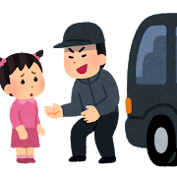
絶対に、絶対にやめましょう。悪いことを考えている大人は、とても上手に誘ってきます。実際に大勢の子どもが「ネットで出会った大人に会い、事件に巻き込まれています。絶対に会ってはいけません。

6 はずかしい写真を求められても
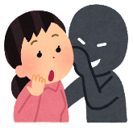
絶対に、絶対に送ってはいけません。悪いことを考えている大人は、あの手この手で子どもを利用しようとします。どんな甘い言葉を言われても、ダメなものはダメです。

７ こまったことがあればすぐに相談しよう
ネットで起こったトラブルは、大人でも解決が難しいものもあります。しかも、トラブルは時間が経ては経つほど解決が難しくなります。「困ったな」と少しでも思うことがあれば、近くの大人、先生、いろいろな相談窓口にぜひ、声をかけてください。

ネットモラル学習資料(小学生資料03-1) 2020 © 松本市教育委員会

